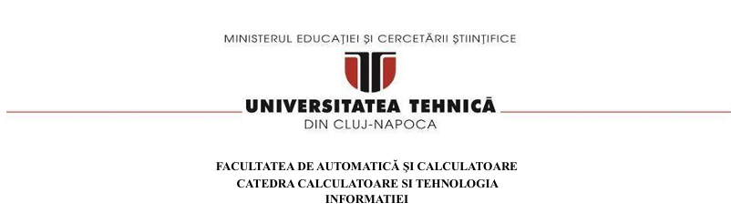

PROIECT PRELUCRARE GRAFICA

Student: Ciupe Bogdan-Adrian
Data: 13.01.2025
Grupa: 30238

CUPRINS

1. Cuprins
2. Prezentarea temei
3. Scenariul
4. Functionalitati
5. Detalii de implementare
6. Prezentarea Interfetei
6. Concluzii și dezvoltări ulterioare
7. Bibliografie

2. Prezentarea temei

Proiectele au ca și scop realizarea unei prezentări fotorealiste a unor scene de obiecte 3D utilizând librăriile prezentate la laborator (OpenGl, GLFW, GLM, etc.). Utilizatorul trebuie să aibă posibilitatea de a controla scena prin intermediul mausului și tastaturii.
- vizualizarea scenei: scalare, translație, rotație, mișcarea camerei
  - utilizând tastatura sau mausul
  - utilizând animații de prezentare
- specificarea surselor de lumina (cel puțin două surse de lumină diferite)
- vizualizare scenă în modurile solid, wireframe, poligonal și smooth
- maparea texturilor și definirea materialelor
  - calitatea texturilor și nivelul de detaliu al acestora
  - maparea texturilor pe obiecte
- exemplificarea generării umbrelor
- exemplificarea animării diferitelor componente ale obiectelor
- fotorealism, complexitatea scenei, nivelul de detaliere al modelării, dezvoltarea diferiților algoritmi și implementarea acestora (generare dinamică de obiecte, detecția coliziunilor, generarea umbrelor, ceață, ploaie, vânt), calitatea animațiilor, utilizarea diferitelor surse de lumină (globală, locală, de tip spot)

3. SCENARIUL

Descrierea scenei si a obiectelor

Am create o scena in care prezint un satuc pe un lac cu o moara care se invarte, un ponton pe nisip si pe fundal putem observa privelistea frumoasa a muntilor.
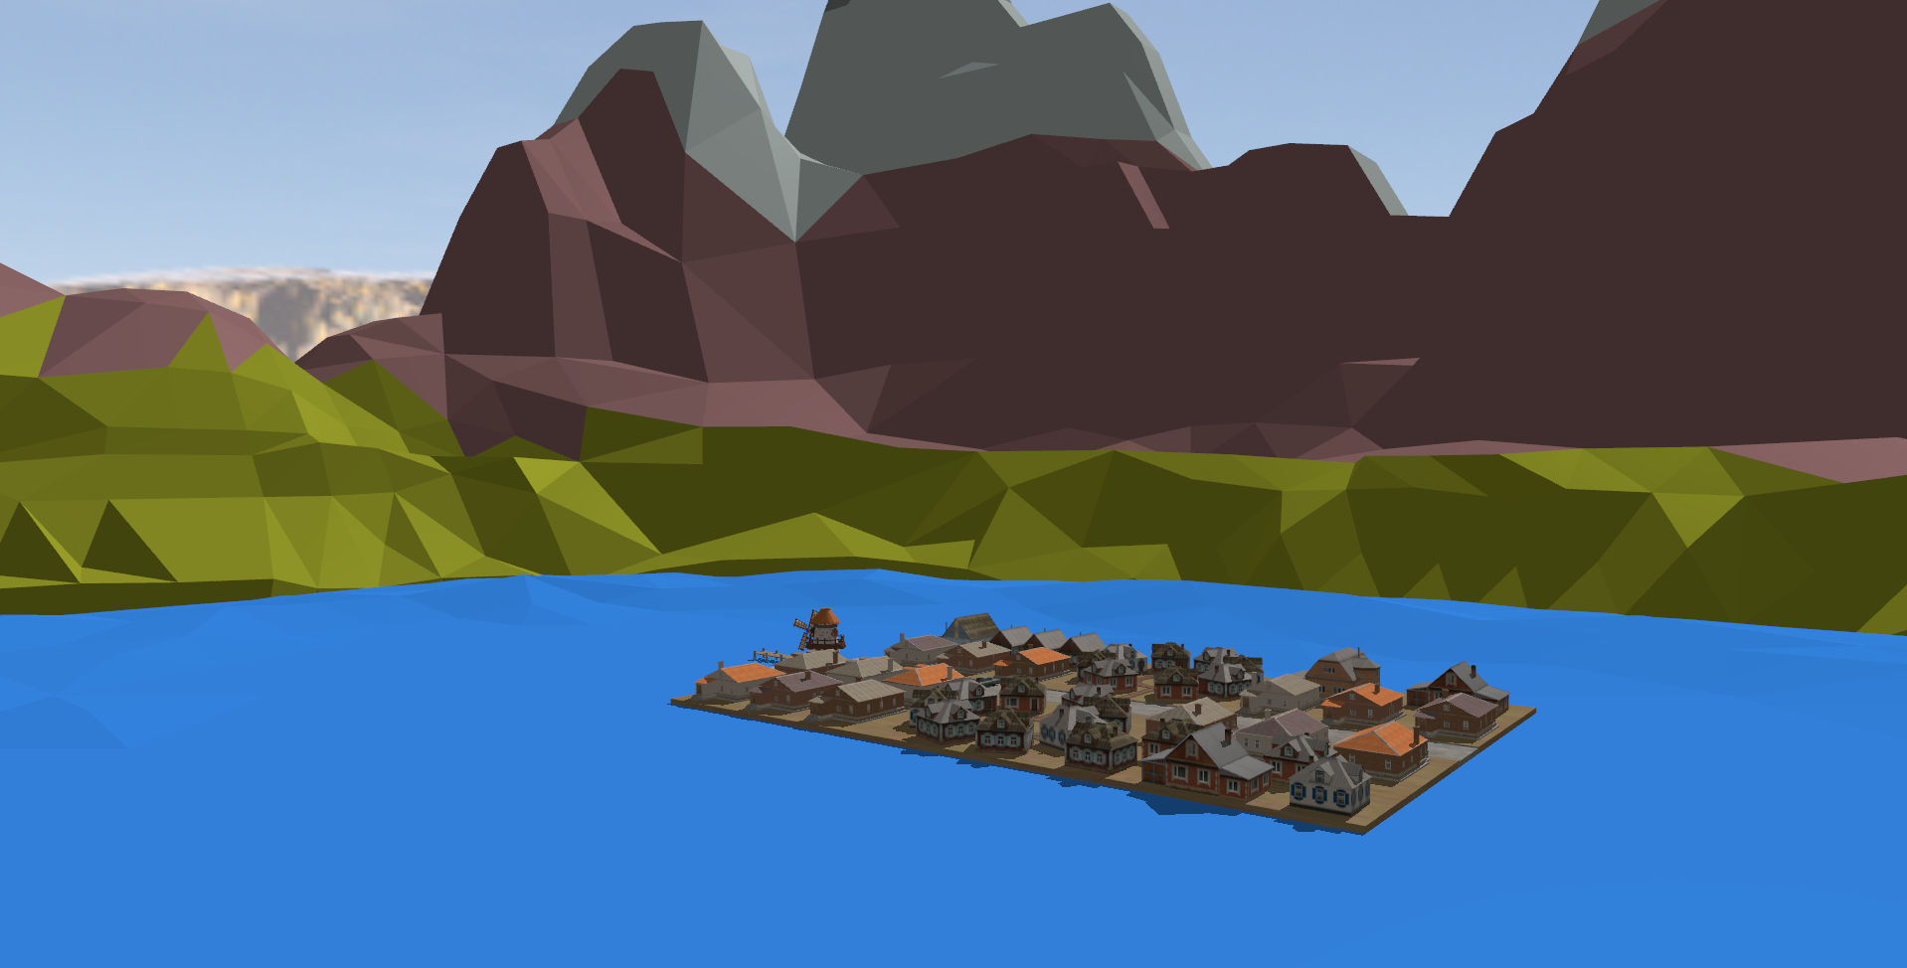

4.Functionalitati

În ceea ce privește funcționalitățile, prezentăm o gamă captivantă de elemente ce adaugă o dimensiune interactivă și atrăgătoare. Deplasarea prin scenă se realizează cu ajutorul camerei, oferind utilizatorilor posibilitatea de a explora fiecare colțișor al acestei lumi virtuale.
Modalitatea de vizualizare a scenei este de asemenea diversificată pentru a satisface preferințele utilizatorului. Prin apăsarea tastei 'X', se afișează scena în mod normal, tasta 'C' aduce în prim-plan detaliile liniei, tasta 'Z' evidențiază punctele, oferind multiple perspective asupra compoziției.

5. DETALII DE IMPLEMENTARE

Functii si algoritmi
Animațiile obiectelor au fost realizate cu ajutorul mișcărilor de translație și rotație, aducând astfel la viață fiecare element al scenei într-un mod fluid și captivant. Această tehnologie de animare a contribuit în mod semnificativ la crearea unei experiențe interactive, captivante și impresionante pentru utilizatori.

Model graphic
-Structuri de date
Biblioteci și Fișiere de Antet:
Se include bibliotecile OpenGL, GLFW, GLM și altele necesare.
Se includ fișierele de antet pentru clasele Window, Shader, Camera și Model3D.
"SkyBox.hpp" este inclus pentru a utiliza o cutie de cer.
Inițializarea și Configurarea Ferestrei:
O instanță a clasei Window este creată pentru a gestiona fereastra
Variabilele pentru matricele de model, vizualizare și proiecție sunt declarate.
Parametrii luminii (direcția și culoarea) sunt inițializați.
Unghiul și viteza camerei sunt inițializați.

Inițializarea Și Configurarea OpenGL:
Funcția initOpenGLState() stabilește starea OpenGL, inclusiv culoarea de fundal, activarea testului de adâncime și altele.
Un framebuffer pentru umbre și textură de adâncime sunt create în initFBO().
Inițializarea Modelelor Și Shaderelor:
Modelele 3D și shader-ele necesare sunt încărcate și inițializate.
Inițializarea Skybox-ului:
Un skybox și shader-ul asociat sunt inițializate cu fețele corespunzătoare.
Funcții de Desenare Și Actualizare:
Funcția renderScene() reprezintă principala buclă de redare.
Este utilizată o hartă de adâncime pentru a calcula umbre.
În funcție de setările tastaturii, obiectele sunt mutate și rotate. Scena este desenată folosind shader-e personalizate și skybox.
Funcții Callback Și Inițializări de Input:
Callback-urile pentru redimensionare ferestrei, tastatură și mișcare mouse ului sunt definite.
Inițializări pentru tastatură și mișcare mouse-ului sunt setate în funcția setWindowCallbacks().
Funcții de Cleanup:
Funcția cleanup() este folosită pentru a elibera resursele și a închide ferestrele GLFW.
Main Function:
Funcția principală conține bucla principală care procesează input-ul, desenează scena și schimbă buffer-ele.

6. PREZENTAREA INTERFETEI

Pentru a experimenta detaliile scenei create, primul pas este să lansați programul.
Odată ce toate aceste elemente au fost aduse la viață în cadrul scenei, vă veți bucura de o experiență captivantă. Ați dobândit acum posibilitatea de a explora această lume virtuală cu ajutorul mouse-ului și tastelor A, S, D, W, oferindu-vă libertatea de a vă plimba și admira fiecare colțișor și detaliu al acestei creații digitale.
Cu aceeași ușurință cu care vă puteți mișca în această scenă, puteți modifica și dimensiunea ferestrei în funcție de preferințele dumneavoastră. Această flexibilitate vă oferă control asupra modului în care interacționați cu întreaga experiență vizuală.
Pentru a vă oferi diverse perspective și moduri de a percepe detaliile scenei, vă invităm să explorați mai multe moduri de vizualizare. Acestea pot fi accesate și testate cu ajutorul tastelor X, Z și C, aducând astfel o varietate de unghiuri și abordări în interpretarea și înțelegerea fiecărui aspect al acestui univers digital.
În concluzie, acest program nu doar oferă o simplă vizualizare a scenei, ci vă aduce în mijlocul unei experiențe interactive și personalizabile, permițându-vă să vă bucurați de frumusețea și complexitatea detaliilor din fiecare unghi și perspectivă.

7. CONCLUZII SI DEZVOLTARI ULTERIOARE

Proiectul nu numai că ne-a oferit ocazia de a scrie cod, ci și de a explora domenii conexe, cum ar fi utilizarea aplicațiilor precum Blender și altele, extinzând astfel spectrul abilităților noastre.
Pe durata dezvoltării acestui proiect, am ieșit din zona noastră de confort, descoperind nu doar latura tehnică a programării, ci și lumea fascinantă a designului și animației 3D. Interacțiunea cu aplicații specializate, precum Blender, ne-a deschis perspective noi și ne a oferit resurse și instrumente pentru a da viață viziunii noastre.
Pentru viitor, proiectul ar putea evolua prin extinderea scenei, adăugând mai multe elemente din harta original. De asemenea, o dezvoltare ulterioară ar putea include implementarea unui control third person pentru un personaj ales, deschizând astfel noi modalități de explorare și interacțiune în cadrul scenariului. Animarea detaliată a fiecărui caracter individual ar aduce o notă de realism și dinamică, adăugând profunzime și complexitate experienței noastre digitale.
Aceste direcții de dezvoltare ulterioară nu numai că vor adăuga valoare proiectului, dar și ne vor oferi noi oportunități de învățare și inovare în lumea fascinantă a dezvoltării de software și a designului interactiv.

BIBLIOGRAFIE

https://www.blender.org/
https://blenderartists.org/
https://free3d.com/3d-models/
https://rigmodels.com/
https://www.youtube.com/playlist?list=PLrgcDEgRZ_kndoWmRkAK4Y7ToJdOf-OSM
Laboratoarele postate pe moodle
Cursurile de Prelucrare Grafica

